МИНИСТЕРСТВО ОБРАЗОВАНИЯ И НАУКИ РОССИЙСКОЙ ФЕДЕРАЦИИ
Федеральное государственное бюджетное образовательное учреждение высшего профессионального образования
«Кемеровский государственный университет»
Математический факультет

СЕМЕСТРОВАЯ РАБОТА
WEB PROJECT “Task Manager”
ПО ДИСЦИПЛИНЕ “МЕТОДЫ ПРОГРАММИРОВАНИЯ”

студента 3 курса
Янова Ильи Андреевича
Направление 10.05.01 – Компьютерная Безопасность

Преподаватель:
Интститут цифры, доцент
А.И. Зимин
_____________________

Работа защищена:
“____”_______________201_г.

с оценкой _____________

Кемерово 2025

Постановка задачи

Напишите веб-приложение на flask. Оно должно состоять из двух частей: REST-API (для описания можно использовать https://swagger.io/, https://habr.com/ru/articles/776538/ или аналоги) и веб-приложение, реализующее интерфейс взаимодействия с пользователем в браузере. Тема приложения на ваш выбор.
Тему необходимо предварительно согласовать с преподавателем.
При работе ориентируйтесь на примеры из лекций и учебные материалы:
• Курс 2024 года по flask https://habr.com/ru/articles/804245/ (или в формате pdf-файла https://disk.yandex.ru/i/0ShLP1TZIegLnA)

Код программы должен быть предоставлен в виде ссылки на гит репозиторий.
В репозитории обязательно должны быть файлы requirements.txt и readme.md. Первый — со списком всех библиотек, которые необходимы для сборки вашего проекта, а второй — с ТЗ, описанием технологии сборки и подробной информацией о работе, чтобы любой человек смог собрать и запустить ваш проект.
При написании readme.md можно ориентироваться на https://gist.github.com/bzvyagintsev/0c4adf4403d4261808d75f9576c814c2 , https://github.com/GnuriaN/format-README и использовать какой-нибудь специальный онлайн-редактор https://dillinger.io/, https://readme.so/ru или другой.
По работе программы необходимо оформить отчет. Отчет должен быть загружен в электронно-образовательную среду вуза (ИнфОУПро) не позднее срока сдачи.
Также необходимо защитить проект лично преподавателю.
Критерии оценивания, обязательные и опциональные требования:
1. (обязательно) Документация: оформление файлов requirements.txt и readme.md.
2. (обязательно) Реализация RESTful-API части.
3. (5 баллов) Качество кода: архитектурная сложность (использование классов, модулей), структура приложения, объем содержательного кода не менее 1000 строк, код соответствует PEP8, говорящие имена переменных, обозначение необходимых констант, комментарии.
4. (10 баллов) Технологии: файл style.css или Bootstrap, шаблонизатор Jinja2, иерархия шаблонов начиная с базового base.html, работа с формами, ORM sqlalchemy, использование blueprint, авторизация и аутентифицация.
5. (5 баллов) Тестирование: полноценное тестирование всех возможностей вашего RESTful-API.
6. (опционально) Разграничение прав доступа для пользователей (админ, обычный пользователь).
7. (опционально) Использование JavaScript.
8. (опционально) Веб-приложение размещено на сервере и к нему можно получить доступ по адресу в интернете.

2. README
# Task Manager - Веб-приложение для управления задачами
## Описание
Task Manager - это веб-приложение на Flask для управления задачами, с REST API и веб-интерфейсом.
## Функциональные возможности
- ✅ Регистрация и аутентификация пользователей
- ✅ Создание, редактирование, удаление задач
- ✅ Категоризация задач
- ✅ Приоритеты и статусы задач
- ✅ RESTful API
- ✅ Веб-интерфейс с Bootstrap
- ✅ Авторизация (Flask-Login)
- ✅ База данных (SQLAlchemy)
- ✅ Миграции (Flask-Migrate)
## Установка и запуск
Установка зависимостей
pip install -r requirements.txt
Инициализация базы данных
flask db init
flask db migrate -m "Initial migration"
flask db upgrade
Запуск приложения
flask run
http://localhost:5000

3. Приложение

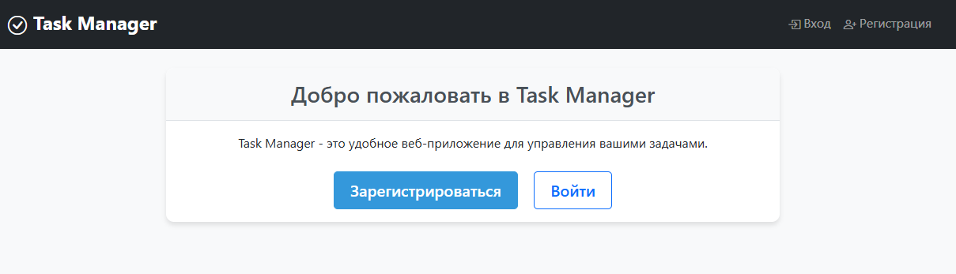
Рисунок 1 – Окно приветствия
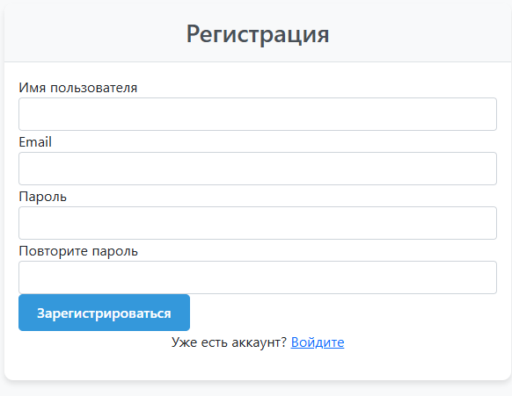
Рисунок 2 – Окно регистрации

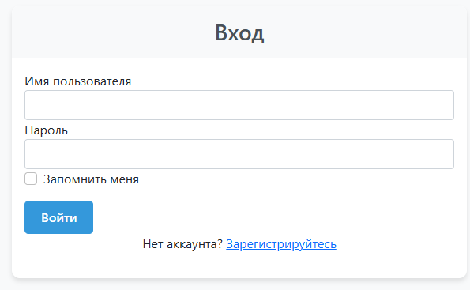
Рисунок 3 – Окно аунтентификации
Рисунок 4 – favicon и название сайта

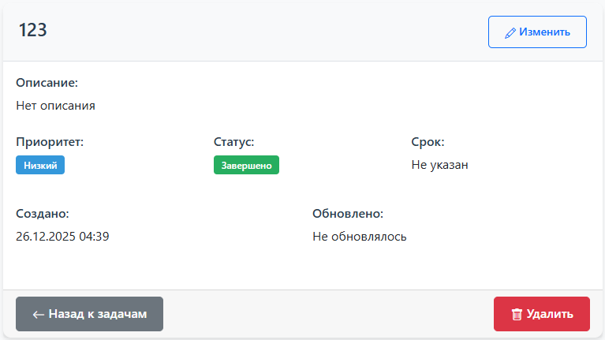
Рисунок 5 – Окно задачи

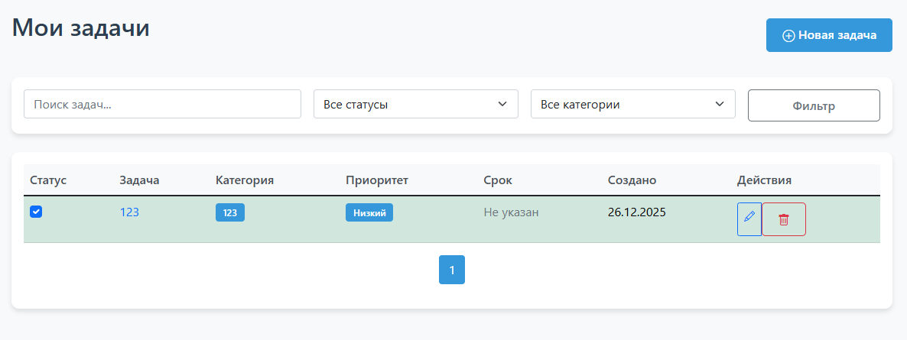
Рисунок 5 – Список задач

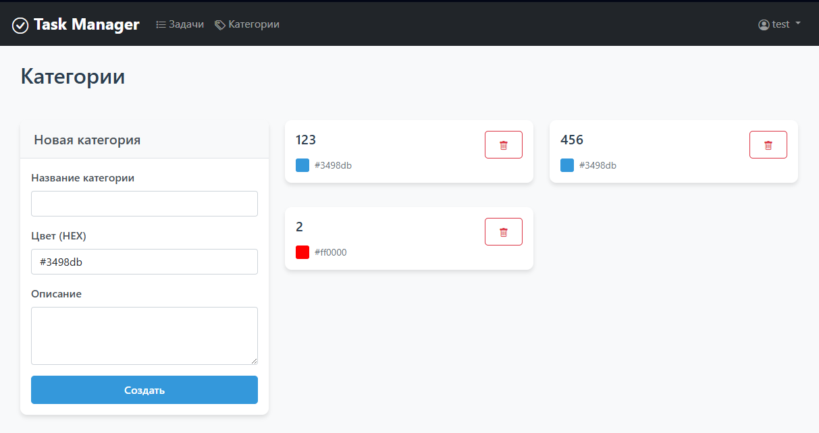
Рисунок 6 – Категории

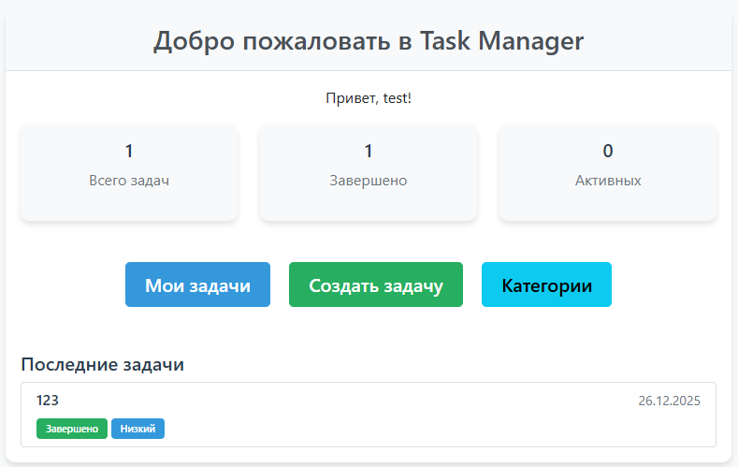
Рисунок 7 – Профиль пользователя

Заключение

В результате работы получись разработанное web решение на базе desktop варианта приложения Task Manager. Имеющее собственный веб-интерфейс и работающее с REST API.

